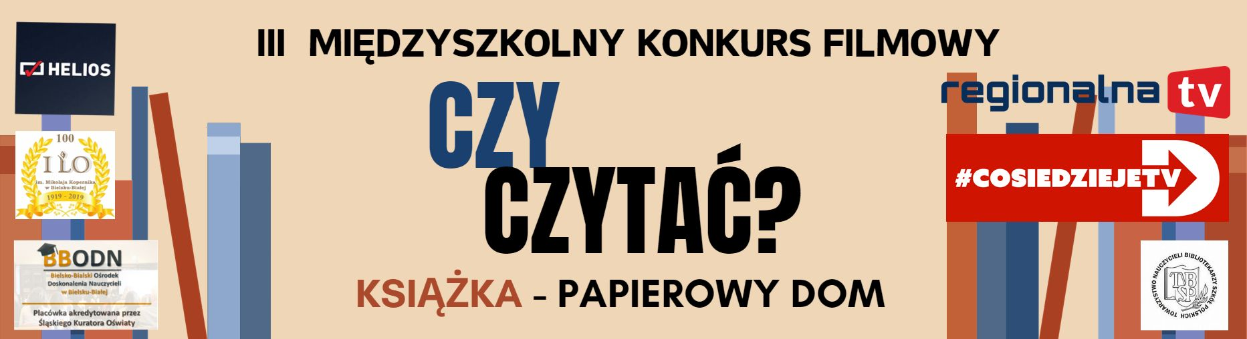

REGULAMIN III MIĘDZYSZKOLNEGO KONKURSU
NA FILM (SPOT) REKLAMOWY
– „CZY CZYTAĆ? KSIĄŻKA - PAPIEROWY DOM”

I. Postanowienia ogólne

1. Niniejszy regulamin określa warunki, na jakich odbywa się konkurs spotów reklamowych – „CZY CZYTAĆ? KSIĄŻKA - PAPIEROWY DOM”

2. Organizatorami konkursu są biblioteka I LO im. Mikołaja Kopernika
w Bielsku-Białej, kino HELIOS w Bielsku-Białej oraz Bielsko-Bialski Ośrodek Doskonalenia Nauczycieli. Patronem medialnym jest TV Regionalna,
a patronem honorowym Bielski Oddział Towarzystwa Nauczycieli Bibliotekarzy Szkół Polskich.

3. Konkurs skierowany jest do uczniów szkół ponadpodstawowych miasta Bielska-Białej i regionu.

II. Cel konkursu:

1. Uświadamianie pozytywnej roli czytania w rozwoju osobistym
i intelektualnym człowieka oraz promowanie wartości płynących z czytelnictwa wśród młodzieży.

2. Nabywanie umiejętności posługiwania się nowoczesnymi instrumentami promocji i marketingu oraz wykorzystania narzędzi multimedialnych.

3. Zachęcenie uczestników do aktywności artystycznej.

III. Przedmiot i czas trwania konkursu

1. Przedmiotem konkursu jest krótki film promocyjny/reklamowy ujęty
w formie multimedialnej, trwający maksymalnie 120 sekund, o tematyce związanej z wpływem lektury na życie człowieka.

2. Zgłoszenia do konkursu (wypełniony formularz zgłoszeniowy) należy przesłać na adres: bibliotekakopernika@gmail.com do 15 marca 2024 r.

3. Prace konkursowe należy umieścić na portalu YouTube w trybie niepublicznym. W opisie filmu należy zamieścić tekst: "Spot reklamowy na konkurs CZY CZYTAĆ? KSIĄŻKA –PAPIEROWY DOM organizowany przez bibliotekę I LO im. Mikołaja Kopernika w Bielsku-Białej, kino HELIOS
w Bielsku-Białej oraz Bielsko-Bialski Ośrodek Doskonalenia Nauczycieli, imiona i nazwiska autorów”. Ponadto film należy przesłać w formie umożliwiającej pobranie go (dysk google). Linki do filmu należy zgłaszać do dnia 25 marca 2024 r. na adres: bibliotekakopernika@gmail.com.

5. Prace konkursowe należy zamieszczać w formacie MP4.
6. Praca konkursowa może zostać wykonana w dowolnie wybranej konwencji i gatunku filmowym (np. romans, horror, western itp.) oraz technice (np. animacji).
7. Uczestnicy mają za zadanie w oryginalny sposób przedstawić temat promocji książki i czytelnictwa.

8. Wyniki konkursu oraz informacja o terminie rozdania nagród zostaną ogłoszone 9 kwietnia 2024 r. na stronie internetowej I LO im. Mikołaja Kopernika w Bielsku-Białej.

9. Finał i uroczysta gala wręczenia nagród odbędą się 15 kwietnia 2024 r.
w kinie „Helios” w Bielsku - Białej.

IV. Zasady konkursu

1. Uczestnik konkursu może zgłosić jeden spot reklamowy. Uczestnikami (twórcami) filmu mogą być osoby indywidualne bądź maksymalnie trzyosobowy zespół reżyserski (3 uczniów) oraz nauczyciel jako opiekun.

2. Przy ocenie prac będą brane pod uwagę: kreatywność, montaż, zdjęcia (aspekt techniczny), dobór muzyki i dźwięku, zgodność z tematem i walory estetyczne.
3. Praca konkursowa nie może naruszać praw osób trzecich, przepisów prawa oraz musi być zgodna z normami obyczajowymi.
4. Uczestnicy zobowiązani są do przesłania na adres bibliotekakopernika@gmail.com skanu oświadczenia ucznia pełnoletniego lub jednego z rodziców/opiekunów prawnych ucznia niepełnoletniego, potwierdzającego zgodę na udział w konkursie na zasadach określonych w regulaminie oraz wykorzystanie wizerunku (formularz do pobrania). Wszyscy uczestnicy konkursu po ogłoszeniu wyników, a przed rozdaniem nagród, składają (nadsyłają) w siedzibie organizatora (I LO im. Mikołaja Kopernika), oryginały przesłanych wcześniej online dokumentów.

5. Przystąpienie do konkursu jest równoczesne z oświadczeniem, że uczestnik posiada pełnię praw autorskich, osobistych i majątkowych do spotu reklamowego oraz że praca konkursowa nie narusza praw osób trzecich.

6. W przypadku wykorzystania w filmie materiałów archiwalnych bądź fragmentów innych filmów i utworów muzycznych konieczne jest zastosowanie zasad licencji Creative Commons (https://creativecommons.pl/poznaj-licencje-creative-commons/)
7. Uczestnik konkursu udziela organizatorom bezterminowej i nieodpłatnej zgody na korzystanie z prac konkursowych, z podaniem imienia i nazwiska autora w celach promocyjnych, stosownie do potrzeb organizatora.

8. Organizatorzy zastrzegają sobie prawo do wykluczenia z konkursu prac sprzecznych z przepisami prawa, zasadami etyki lub z innych względów sprawiających, że nie nadają się one do publicznej prezentacji.

V. Ocena i nagrody

1. Oceny prac konkursowych dokona powołane przez organizatora Jury, którego zadaniem będzie wybór laureatów konkursu. Decyzje Jury są ostateczne i nie przysługuje od nich odwołanie.

2. Jury przyznaje trzy nagrody główne za I, II i III miejsce. Jury może nie przyznać nagrody głównej, jeśli poziom prac nie uzasadnia jej przyznania.

3. Laureaci konkursu otrzymują nagrody rzeczowe nawiązujące do tematyki konkursu.

VI. Postanowienia końcowe

1. Regulamin niniejszego Konkursu dostępny jest w bibliotece szkolnej I LO im. Mikołaja Kopernika w Bielsku-Białej oraz na stronie internetowej szkoły.

2. Organizatorzy zastrzegają sobie prawo wprowadzenia zmian Regulaminu, które jednak nie wpłyną niekorzystnie na warunki uczestnictwa w konkursie.

3. Osoby, które nie spełnią któregokolwiek z wymogów określonych
w niniejszym Regulaminie lub podadzą nieprawdziwe informacje, zostaną automatycznie zdyskwalifikowane.

4. W sprawach nieuregulowanych niniejszym Regulaminem zastosowanie znajdą Odpowiednie przepisy Kodeksu Cywilnego.

5. Dane osobowe uczestników konkursu będą chronione zgodnie z Ustawą o Ochronie Danych Osobowych (DZ. U. 02.101.926). Uczestnikowi przysługuje prawo wglądu/dostępu do swoich danych osobowych oraz ich poprawiania.

Koordynatorki konkursu: Marzena Siuda i Barbara Wesołowska
kontakt: bibliotekakopernika@gmail.com; tel. I LO 33 812 25 74 wew. 219.

